**Diseño, fabricación y control del funcionamiento de un mecanismo de Cruz de Malta de cuatro detenciones**

**Enrique E. Zayas-Figueras1, Hernán A. González-Rojas 2, Amelia E. Nápoles-Alberro 3, Antonio J. Sánchez-Egea 4**

1 CDEI-DM – Grupo de investigación Centro de Diseño de Equipos Industriales-Dinámica de Máquinas, Departamento de Ingeniería Mecánica, Universitat Politècnica de Catalunya, España. Email: enrique.zayas@upc.edu

2 GAECE - Grupo de Accionamientos Eléctricos con Conmutación Electrónica, Departamento de Ingeniería Mecánica, Universitat Politècnica de Catalunya, España. Email: hernan.gonzalez@upc.edu

3TECNOFAB - Grupo de investigación en Tecnologías de Fabricación, Departamento de Ingeniería Mecánica, Universitat Politècnica de Catalunya, España. Email: amelia.napoles@upc.edu

4 LAM – Laboratorio de Aplicaciones Multimedia Departamento de Ingeniería Mecánica, Universitat Politècnica de Catalunya, España. Email: antonio.egea@upc.edu

**Resumen**

Este trabajo expone la síntesis, materialización y control de un mecanismo de Cruz de Malta. Se parte de la necesidad de disponer de una maqueta didáctica de dicho mecanismo con bajo coste y rápida disponibilidad. Se usa el proceso de diseño de mecanismos, se obtienen sus dimensiones funcionales y sus curvas cinemáticas se grafican con el programa GNU Octave. Se aplica el paradigma de diseño para la fabricación y el ensamblaje, aprovechando la disponibilidad de una impresora 3D. Las piezas móviles se han impreso en PLA de distintos colores y la bancada se ha fabricado en madera. La modelación de las piezas y ensambles, así como la simulación del funcionamiento del mecanismo se realiza mediante *SolidWorks*. La maqueta incluye un motor paso a paso y su funcionamiento es controlado con una placa Arduino Uno. Como resultado se obtiene una maqueta didáctica funcional y económica, satisfaciendo la necesidad antes expuesta.

**Palabras clave:** síntesis de mecanismos; Cruz de Malta; impresión 3D; control del funcionamiento.

**Abstract**

This work presents the synthesis, materialization and control of a Geneva mechanism. It is based on the need to have a didactic mock-up of this mechanism with low cost and quick availability. The mechanism design process is used, its functional dimensions are obtained and its kinematic curves are plotted with the Octave software. The paradigm of design for manufacturing and assembly is applied, taking advantage of the availability of a 3D printer. The moving parts were printed in PLA in different colors and the frame was made of wood. The modelling of the parts and assemblies, as well as the simulation of the operation of the mechanism is done using SolidWorks. The model includes a stepper motor and its operation is controlled by an Arduino Uno board. As a result, a functional and economical educational mock-up is obtained, satisfying the aforementioned need.

**Keywords:** mechanism synthesis; Geneva mechanism; 3D printing; operating control.

# Introducción

El presente trabajo surge de la necesidad de disponer de una maqueta didáctica motorizada de un mecanismo indexador de Cruz de Malta (CM). A partir de un estudio de mercado para determinar el coste de comercialización de maquetas didácticas [1], los autores plantearon la hipótesis siguiente: si se dispone de una impresora 3D, del material para imprimir y se reutilizan elementos electrónicos disponibles en el departamento -lo que responde a aspectos de una economía circular [2, 3]-, es posible diseñar, fabricar, motorizar y controlar el mecanismo citado, con un coste inferior al coste de comercialización consultado, con una rápida disponibilidad y con control de su funcionamiento.

Se elige diseñar un mecanismo de CM exterior (figura 1), ya que dicho mecanismo se considera el tipo más común de indexador [4, 5 y 6]. Este mecanismo habitualmente se compone de un elemento motriz con movimiento de rotación a velocidad constante -formado por una manivela con un pasador impulsor en su extremo, que es solidaria al disco de bloqueo, y un elemento conducido -CM- con movimiento de rotación intermitente, que consta de varias ranuras radiales o guías en las que entra el pasador trasmitiéndole movimiento durante el tiempo que dura el enlace pasador-guía, cuando se pierde dicho enlace el disco de bloqueo del elemento motriz con perfil convexo enlaza con la sección cóncava de la CM, garantizando que la CM esté detenida hasta que el pasador vuelva a contactar con otra ranura de la CM durante el ciclo de funcionamiento del mecanismo.

Para el diseño del mecanismo, se toman como referencias las metodologías de diseño propuestas por Erdman y Sandor [7] y Hernández [8]. La síntesis y el análisis del mecanismo CM, se hace a partir de lo expuesto por los autores Myzka [9] y Báranov [10]. Obtenidas las dimensiones principales del mecanismo -que garantizan su funcionamiento, se definen las secundarias -que garantizan su resistencia mecánica, así como las soluciones constructivas y de montaje, considerando el proceso de fabricación aditiva por filamento fundido (FFF) y el uso de elementos normalizados (motor paso a paso, elementos de uniones atornilladas, etc.) respetando el paradigma del diseño para la fabricación y montaje, expuesto por Riba [11]. Se utilizan los programas GNU Octave -para los cálculos y la graficación de las curvas cinemáticas- y *SolidWorks* (SW), para la modelación, ensamblaje y simulación durante el proceso de diseño.

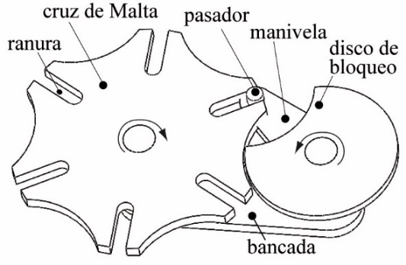

Figura 1. Mecanismo de Cruz de Malta exterior de 6 detenciones y un pasador en el elemento motriz. Fuente: elaboración propia

A continuación, se expone el proceso de diseño del mecanismo de CM, su fabricación, motorización y control y el resultado y las conclusiones del trabajo realizado.

# Metodología de diseño del mecanismo

En este apartado se exponen las siete etapas del proceso de diseño -según Erdman y Sandor [7]- seguidas para obtener la maqueta del mecanismo.

## Confrontación o identificación de la necesidad y búsqueda de información

Se identifica la “necesidad” de crear una maqueta de un mecanismo indexador que pudiese ser motorizada y controlae su funcionamiento para utilizarla como recurso didáctico en la asignatura Proyecto II [12]. Se elige un mecanismo indexador, ya que se requiere tener un movimiento de rotación continua en el elemento motriz y uno con rotación intermitente en el elemento conducido. Esto permitiría a los estudiantes usar la maqueta en alguna aplicación práctica correspondiente a un proceso automático, que ellos mismos proponen como proyecto.

Se busca información sobre mecanismos de movimiento intermitente e indexadores identificando dos de los más clásicos: los mecanismos de levas y los de CM, este último considerado por varios autores un tipo especial de mecanismo de leva y también el dispositivo indexador de tipo más común [4, 5, 6, 9, 10, 13]. Los mecanismos de CM se dividen en tres tipos: *i*) CM externo (figura 1), *ii*) CM interno (figura 2 a) y *iii*) CM esférico (figura 2 b) [4].

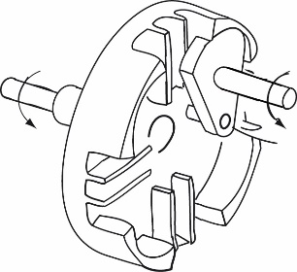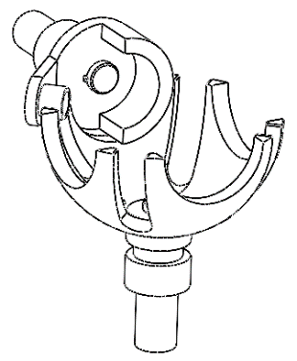

1. b)

Figura 2. Mecanismos de CM: a) interno y b) esférico. Fuente: Bickford [4] y GradCad [14] respectivamente.

## Formulación del problema, preparación de información y planteamientos de suposiciones

Se precisa el “problema de diseño” a resolver que es: diseñar un mecanismo indexador plano de CM externo con pocas detenciones por ciclo. Se establecen un grupo de requisitos de diseño, como son: a) La maqueta han de tener dimensiones pequeñas -la dimensión máxima de la bancada es un DIN A4, 210 x 297 mm, b) tener poco peso -máximo 2 kg, c) con funcionamiento controlado con un motor paso a paso Nema 17 (grado de libertad GDL=1), una placa controladora *easydriver* y una placa Arduino Uno -elementos disponibles reutilizados, d) sus piezas se fabricarán por impresión 3D, e) el diseño ha de facilitar su ensamblaje, permitiendo añadir un utillaje sobre la CM y f) tener un coste que no supere 300 €.

## Generación y selección de los conceptos de diseño.

Formulado el problema de diseño, se proponen y preparan “conceptos de diseños” concebidos en forma de esquemas (figuras 3 y 4), aprovechando compendios de diseños y bancos de componentes estándar, disponibles en libros, artículos y/o en bases de datos [4, 5, 6, 7] y aplicando la creatividad del diseñador. Se utilizan matrices de selección para elegir entre las alternativas de diseño viables en función de los requisitos y de las restricciones de diseño [11, 13]. Se parte de elegir un mecanismo de CM plano. Se valora elegir: entre un mecanismo exterior o uno interior, un número habitual de detenciones por ciclo de funcionamiento (entre 4 y 6), así como el número de pasadores a considerar en el elemento motriz (figura 4).

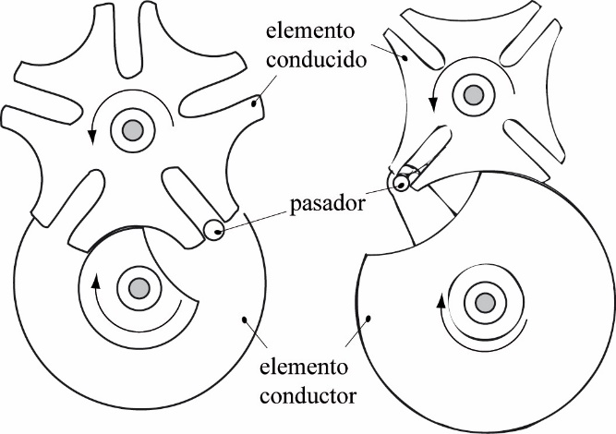

1. b)

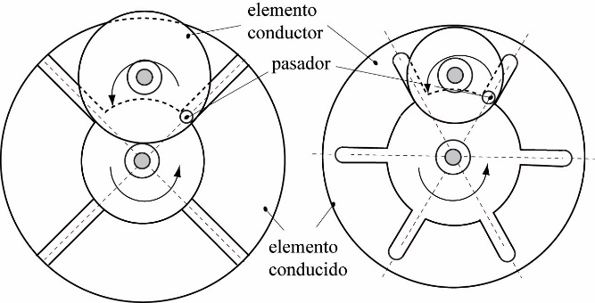

c) d)

Figura 3. Mecanismos de CM: externo de 5 y 4 ranuras (a y b) e interno de 4 o 6 ranuras (c y d), con un único pasador. Fuente: Bickford [4] y elaboración propia.

En el proceso de diseño, se realizan iteraciones en las diferentes etapas del mismo llegando a la elección de una propuesta de solución que se considera adecuada para satisfacer los requerimientos de diseño. “Se elige un mecanismo de CM plano externo, de 4 ranuras y con un único pasador en el elemento motriz”, que permite obtener 4 detenciones del elemento conducido, por cada ciclo de funcionamiento (figura 3b), y se considera realizar un diseño que facilite el montaje.

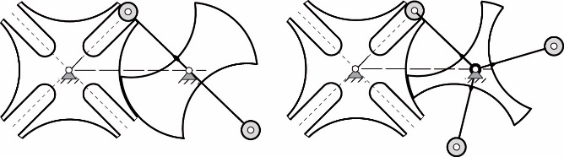

1. b)

Figura 4. Mecanismos de CM externo de 4 ranuras: a) de dos y b) de tres pasadores. Fuente: elaboración propia.

## Síntesis

Partiendo del tipo de mecanismo antes seleccionado (“síntesis de tipo y de número”); se requiere definir las dimensiones fundamentales (longitud los elementos, diámetros de ruedas, distancias entre artículaciones, etc.) –“síntesis dimensional”, que garanticen el funcionamiento del mecanismo, analizando su comportamiento cinemático y dinámico (se requiere un mecanismo de generación de función) y, posteriormente, determinar las dimensiones secundarias –secciones transversales de los elementos– que garantizan su resistencia mecánica, definiendo la geometría 3D de cada sólido -se tiene en cuenta el proceso de fabricación, el ensamblaje de los elementos, etc.-, sus características inerciales y otros aspectos que permiten, analizar el proceso de ensamblaje, simular su funcionamiento cuasi real, e ir tomando decisiones de diseño, hasta definir el diseño considerado más adecuado.

### **Determinación de las dimensiones funcionales del mecanismo CM.**

El proceso de síntesis y de análisis cinemático del mecanismo de CM, se hace a partir de lo expuesto por los autores Myzka [9] y Báranov [10]. Se usan como referencias los esquemas del mecanismo CM (figura 5) y de su mecanismo de colisa equivalente (figura 6). La configuración inicial, es aquella en la cual el pasador justo entra en la ranura de la CM de manera tangencial, evitando así que se produzcan cargas de impacto entre los elementos conductor y conducido.

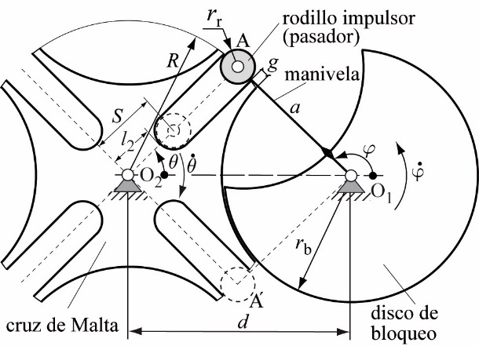

Figura 5. Esquema del CM seleccionado y sus parámetros geométricos y cinemáticos. Fuente: elaboración propia.

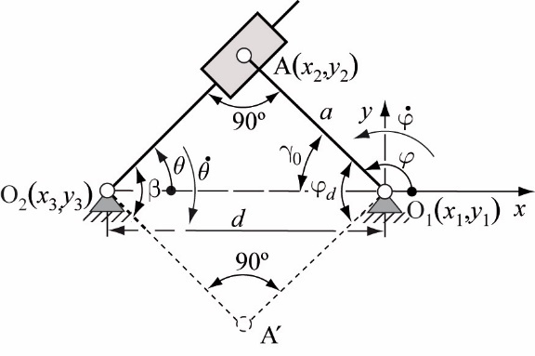

Figura 6. Esquema del mecanismo de colisa equivalente y sus parámetros geométricos y cinemáticos. Fuente: elaboración propia.

La metodología de síntesis dimensional propuesta por el autor Myzka [9], permite obtener los parámetros geométricos (Tabla 1) que han de garantizar el funcionamiento del mecanismo. Se parte de los siguientes datos:

a) Número de detenciones de la CM por ciclo de funcionamiento = 4 (No. ranuras *z* = 4 y Número de pivotes en el elemento motriz, *k* = 1).

1. Distancia entre centros de rotación del elemento motriz y conducido: *d* = 80 mm.
2. Radio del rodillo (o pasador): 
3. Grosor de los extremos de las ranuras de la CM: g = 4,62 mm
4. Velocidad angular del elemento motriz constant:.

Tabla 1.Parámetros geométricos del mecanismo.

|  |  |
| --- | --- |
| Parámetros del mecanismo de CM | |
| Parámetro | Valor |
| Ángulo  que gira la CM durante el contacto pasador-ranura [grados] |  |
| Ángulo  de posición inicial de la manivela respecto a la horizontal [grados] |  |
| Longitud *a* del brazo de la manivela [mm] |  |
| Radio *R* de la CM, que establece el inicio de la ranura [mm] |  |
| Distancia *S* desde el centro de la CM al centro del rodillo cuando éste alcanza su máximo desplazamiento en la misma [mm] | 23 |
| Distancia , desde el centro de rotación de la CM hasta el fondo de la ranura [mm] |  |
| Radio  del disco de bloqueo [mm] |  |

Fuente: elaboración propia.

El grupo de dimensiones principales antes mostrados, garantizan el funcionamiento del mecanismo, lo cual se comprueba a través de la simulación de su funcionamiento en SW, mediante el módulo *Motion*, de una primera propuesta de diseño (figura 7).

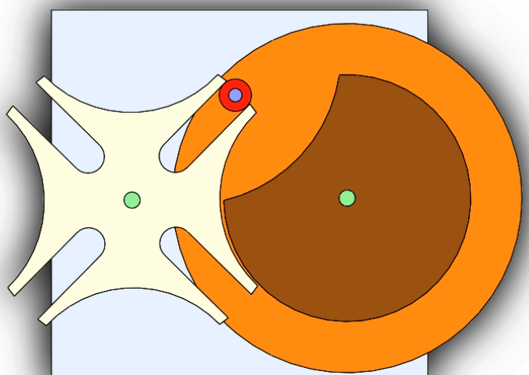

Figura 7. Imagen de la simulación de funcionamiento del mecanismo CM en SW *Motion*. Fuente: elaboración propia.

### **2.5 Modelo analizable.**

Con las dimensiones principales ya establecidas, se propone un modelo matemático que permite realizar la evaluación analítica del comportamiento cinemático del mecanismo. Para ello, se utilizan las coordenadas naturales del sistema indicadas en la figura 6 donde se indican 3 puntos básicos y sus coordenadas: O1 , A y O2 ; se toma como coordenada independiente  y un vector de coordenadas dependientes , que permiten establecer el sistema  formado por las ecuaciones de restricción siguientes:



Las velocidades y aceleraciones se obtienen a partir de solucionar los sistemas de ecuaciones 4 y 5. Donde el término  es la matriz Jacobiana de términos dependientes que aquí se obtiene numéricamente usando una diferencia finita de segundo orden. Esta metodología numérica permite trabajar directamente con el sistema de ecuaciones de restricción, evitando el cálculo de la derivada analítica de cada función respecto a cada coordenada dependiente, que en algunos casos puede no existir.

 (4)

 (5)

Como la velocidad angular de la manivela es constante (en el caso que aquí se muestra su valor es ), la ecuación 5 queda simplificada (ecuación 6), ya que , así entonces:

 (6)

Donde la matriz para el sistema de ecuaciones de restricción (1, 2 y 3) es la siguiente:

 (7)

### **2.6 Experimentación, análisis y optimización.**

Partiendo del modelo matemático antes expuesto, se obtienen y analizan los gráficos cinemáticos. Las figuras 8, 9 y 10 muestran respectivamente la relación del ángulo de giro  de la CM, su velocidad  y su aceleración angular versus el ángulo de giro de la manivela motriz , durante el cual existe contacto pasador-ranura, para una vuelta entera de la manivela motriz. La figura 8 permite verificar que la CM gira 90º, durante un contacto pasador-ranura.

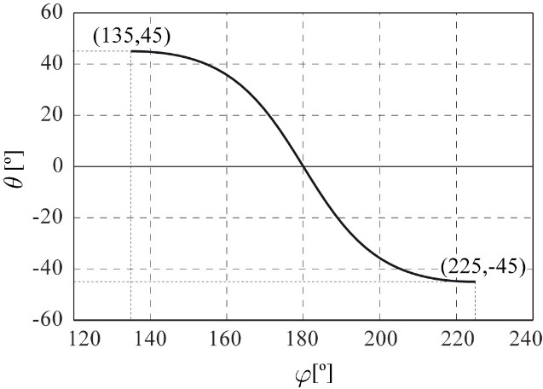

Figura 8. Ángulo de giro  de la CM vs ángulo de giro  de la manivela. Fuente: elaboración propia.

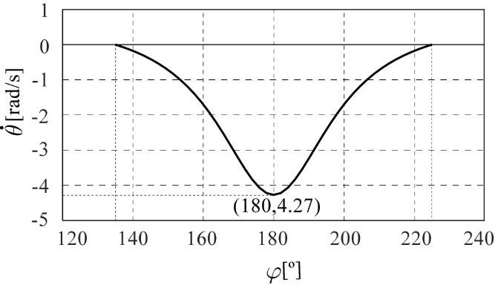

Figura 9. Velocidad  de la CM vs ángulo de giro  de la manivela. Fuente: elaboración propia.

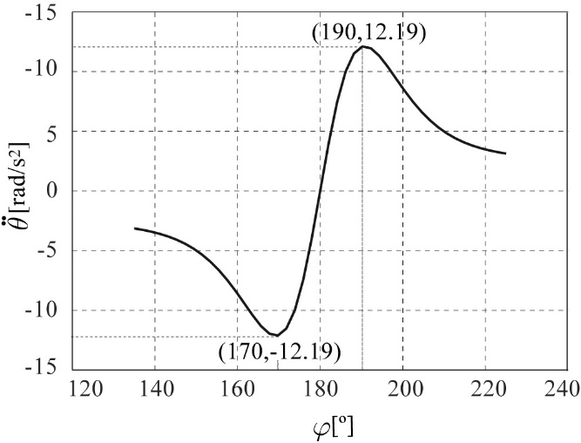

Figura 10. Aceleración angular  de la CM vs ángulo de giro  de la manivela. Fuente: elaboración propia.

De la figura 9 se concluye que la velocidad angular  de la CM es variable, mientras hay contacto pasador-ranura, y que su valor máximo es igual a 4,27 rad/s, justo cuando la manivela está en disposición horizontal (). De la Figura 10 observa que en la curva de aceleración  hay discontinuidad en la misma, en los instantes de entrada y salida del pasador en la ranura y que su valor máximo es de 12,19 rad/s2. El valor de velocidad angular  del elemento de entrada, se ajustó para el ejemplo de aplicación del mecanismo CM que es una mesa indexadora de cajas, como se expone en el siguiente apartado 2.7; de modo que los saltos de la curva de aceleración y su valor máximo, permitiesen el correcto funcionamiento de la mesa -formada por un plato posicionador unido a la CM- y que al girar ésta no provocase la caída de las cajas durante su posicionado en las estaciones de parada.

El par motor que se aplica al elemento motriz lo proporciona un motor paso a paso Nema 17 de 200 pasos/vuelta con par de retención de 0.23 Nm, por lo que dicho par es muy pequeño y, la carga a mover también (mesa indexadora de giro libre, con características inerciales cuasi negligibles), de modo que se considera un mecanismo de características más cinemáticas que dinámicas.

Así, para definir las dimensiones secundarias del mecanismo (el diseño 3D de la geometría de las piezas), se parte de analizar la geometría de los elementos físicos disponibles (motor paso a paso con su eje y sistema de fijación, tornillos y tuercas, anillo elástico, etc.) y también de analizar con el especialista en el proceso de fabricación por impresión 3D las posibilidades de generar las geometrías deseadas en las piezas, así como la facilidad del ensamblaje de los elementos que podrían constituir al mecanismo de CM. Se utilizan modelos virtuales disponibles en el repositorio gratuito GradCab [15] del motor paso a paso, del ArduinoUno, del controlador *EasyDriver* y del *Protoboard*, así como de elementos normalizados de la librería *Toolbox* de *SolidWorks* y mediante un proceso iterativo, se diseñan, ensamblan y simula virtualmente el funcionamiento del mecanismo en SW *Motion*, validando el diseño propuesto (figura 10).

Subconjunto motriz: manivela (azul), disco

de bloqueo (naranja) y rodillo (rojo)

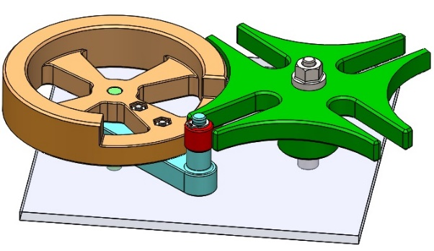

Bancada

Cruz de Malta

Elementos normaliza-dos: tornillos, tuercas, anillo elástico.

Figura 10. Modelo del ensamblaje del mecanismo CM. Fuente: elaboración propia.

### **2.7 Presentación.**

Validado el diseño, tanto por el especialista en fabricación como por el usuario de la futura maqueta, se realiza la presentación del diseño virtual, incluyendo el plato posicionador que se une a la CM, la bancada y los elementos electrónicos (figura 11).

Plato posicionador de cajas unido a la CM

*Protoboard*

ArduinoUno

Controlador *EasyDriver*

Bancada

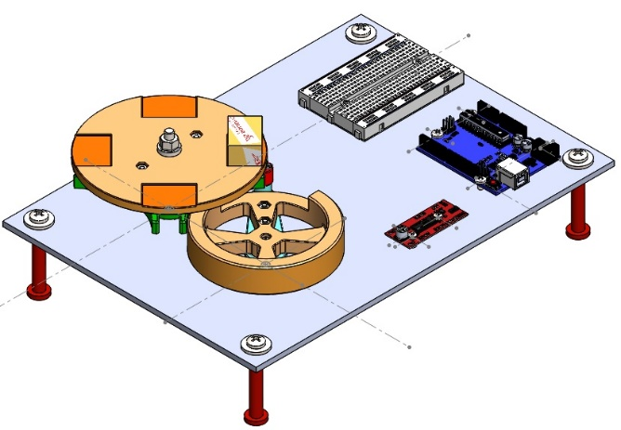

Figura 11. Presentación del modelo virtual de la maqueta del mecanismo indexador con CM. Fuente: elaboración propia.

# Fabricación de la maqueta: impresión 3D y mecanizado de madera.

Para la fabricación de los elementos de la maqueta con coste económico bajo, se usa una impresora 3D Ultimaker 2+, una sierra circular y un taladro vertical. Las piezas móviles del mecanismo se imprimen con material PLA. Se utiliza el programa de capeado *Ultimaker Cura* 4.13.1(figura 12) y se establecen los parámetros de impresión siguiente: boquilla de diámetro 0,4 mm, material PLA, Infill 18 %, Vel. de impresión 60 mm/s, generar soportes por defectos, altura de capa 0,15 mm; retracción habilitada y retracción en cambio de capa habilitada. Se genera el archivo .gcode que se coloca en la impresora 3D. La bancada se hace a partir de una plancha de madera de 10 mm de espesor y cortada a 210 x 297 mm, utilizando una sierra circular y luego una taladradora vertical.

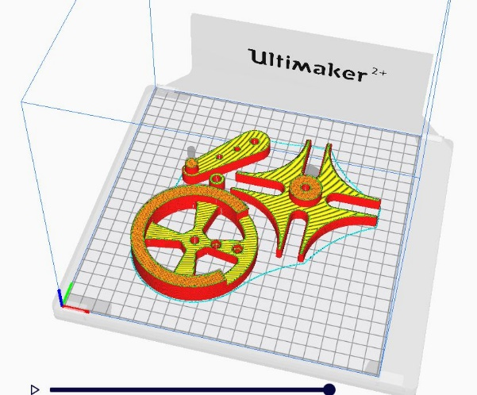

Figura 12. Simulación de la impresión 3D mediante en el programa *Ultimaker Cura*. Fuente: elaboración propia.

# Motorización y control del funcionamiento de la maqueta.

Los elementos utilizados en la motorización y control de la maqueta son (figura 13): a) un motor paso a paso Nema17 Mercury Motor SM-42BYG011-25 de 200 pasos/vuelta (1,8º/paso) y un par de retención 0,23 Nm; b) una tarjeta de control *EsayDriver* v4.4 configurada con micropasos a 1/8 paso (que produce 1600 pasos/vuelta en el eje del motor), c) una Placa Arduino Uno, d) un *Protoboard* de 270 puntos y d) una fuente de alimentación de 12 V y 2 A son componentes eléctricos y electrónicos reutilizados. Esto permite disminuir el coste de la maqueta, y contribuye a aplicar los principios de la economía circular, respecto a alargar la vida útil de elementos eléctricos y electrónicos.

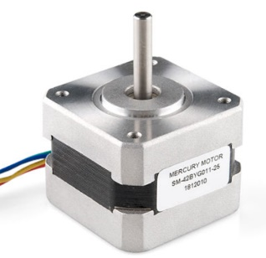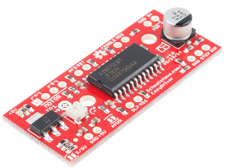

a)

c)

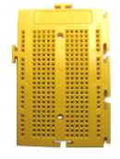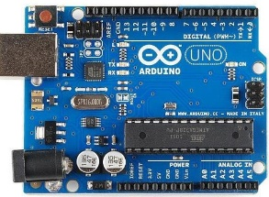

d)

b)

Figura 13. Elementos electrónicos reutilizados. Fuente: elaboración propia.

# Resultados

El desarrollo del presente trabajo, ha permitido alcanzar como resultado la materialización y el control del funcionamiento de un mecanismo de Cruz de Malta de 4 detenciones, que se utiliza actualmente en la asignatura Proyecto II del grado en Ingeniería en Tecnologías Industriales, impartida en la Escuela Técnica Superior de Ingeniería Industrial de Barcelona.

La Figura 14 muestra la fotografía d la maqueta del mecanismo de Cruz de Malta de 4 detenciones, utilizado en una aplicación de una mesa indexadora con las estaciones para la colocación de las cajas (prismas de colores naranja, verde y blanco impresos en PLA). También se muestra el sistema de alimentación de potencia y de control del funcionamiento del mecanismo.

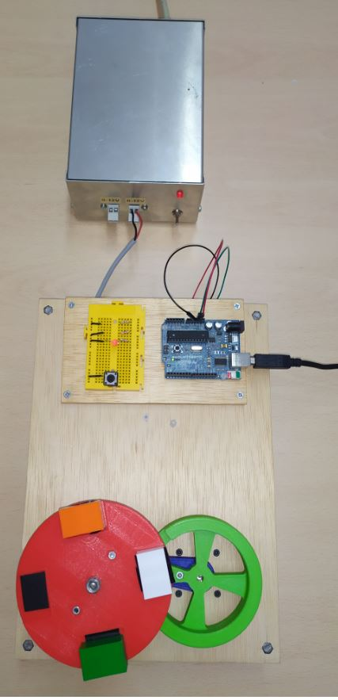

Fuente de alimentación

Electrónica de control

CM con mesa indexadora

**Figura 14.** Foto de la maqueta del mecanismo CM aplicado a una mesa indexadora de cajas. Fuente: elaboración propia.

# Conclusiones

El trabajo expone la síntesis, materialización y el control de un mecanismo de Cruz de Malta.

Se explica el proceso de diseño seguido, donde primeramente se han determinado los parámetros geométricos que garantizan el funcionamiento del mecanismo, se ha analizado el comportamiento cinemático del mecanismo, asumiendo como velocidad del elemento motriz 1,77 rad/s, que garantiza unos valores máximos de velocidad angular de 4,27 rad/s y de aceleración angular máxima de 12,19 rad/s2 en la Cruz de Malta, que se considera adecuados para la aplicación práctica de mecanismo indexador elegida.

El análisis cinemático utiliza un modelo matemático que se basa en el uso de las coordenadas generalizadas y en la resolución numérica de la matriz Jacobiana. Esta metodología numérica permite trabajar directamente con el sistema de ecuaciones de restricción, evitando el cálculo de la derivada analítica de cada función respecto a cada coordenada dependiente, que en ocasiones puede no existir.

Se aplica el paradigma de diseño para la fabricación y el ensamblaje, obteniendo un diseño funcional y factible de fabricar. Se usa el programa CAD *SolidWorks* como herramienta de diseño y simulación virtual.

Como procesos de fabricación se utiliza la impresión 3D y el mecanizado convencional de madera.

El módulo de potencia y control utiliza elementos eléctricos y electrónicos reutilizados, que abaratan el coste de la maqueta.

Se ha obtenido una maqueta funcional que cumple con los requerimientos de diseño establecidos.

# Agradecimientos

Se agradece a los compañeros José Luis Tejedo Sobrino y Jordi Cervantes Serrano, ambos del Departamento de Ingeniería Mecánica de la UPC, su colaboración durante la concepción y fabricación de la maqueta.

# Referencias

[1] Ponsa, B.: Maquetas didácticas para la enseñanza de Teoría de Máquinas y Mecanismos: análisis comparativo del diseño, la fabricación, el control y el coste (TFG).UPC, Barcelona (2020)[PDF]. Disponible en: https://upcommons.upc.edu/handle/2117/332382? show=full.

[2] Acceleratio Homepage, Circular economy. Disponible en: https://www.acceleratio.eu/

[3] ¿Cómo quiere la UE lograr una economía circular para 2050? [en línea]. Disponible en: https: //www. europarl.europa.eu/news/es/headlines/society/20210128STO96607/como-quiere-la-ue-lograr-una-economia -circular-para-2050#:~:text=El%20plan%20de%20 acci%C3%B3n%20de%20econom%C3%ADa%20circular%20de%20la%20UE,-En%20l%C3%ADnea%20 con&text=Las%20propuestas%20incluyen%20el%20impulso,una%20estrategia%20sobre%20textiles%20sostenibles.

[4] Bickford, J. Mechanisms for intermittent motion. Ed. Industrial press. New York. 1972.

[5] Figliolini, G., Angeles, J. Synthesis of conjugate Geneva mechanisms with curved slots. Mechanism and Machine Theory 37 (2002) 1043–1061.

[6] Hsieh ,J., Wang, F. Design of Geneva Mechanism with Curved Slots. Applied Mechanics and Materials Vols. 479-480 (2014) pp 259-263.

[7] Erdman, A. y Sandor, G. Diseño de mecanismos. Análisis y síntesis. 3ra edición. Ed. Prentice-Hall, México (1988).

[8] Hernández, A. Cinemática de mecanismos. Análisis y diseño. Ed. Sintesis S.A. Madrid (2004).

[9] Myszka, D: Máquinas y Mecanismos. 4ta edición. Ed. Pearson Education. México (2012).

[10] Baránov.G.G: Curso de la Teoría de los Mecanismos y las Máquinas. Edición en español. Editorial Mir, Moscú (1979).

[11] Riba, C.: Disseny de màquines V. Metodologia. Edicions UPC, Barcelona (2002).

[12] Zayas, E.E., Jordi, L.: Asignatura Proyecto II: integradora de conocimientos en el grado de Ingeniería de Tecnologías Industriales. En: Actas del XIV Congreso Iberoamericano de Ingeniería Mecánica - CIBIM 2019, F., División de Pu-blicaciones UIS, XIV CIBIM 2019, pp. 42–47. Bucaramanga, Colombia (2019).

[13] Norton, R. Diseño de maquinaria. 4ta edición. Edición en español. Ed. McGraw-Hill/Interamericana Editores S.A de CV. México (2009).

[14] SundHara Vel. P. GRABCAD COMMUNITY. <https://grabcad.com/library/geneva-mechanism-132>

[15] GRABCAD COMMUNITY https://grabcad.com/library